“LA HISTORIA DE JOSÉ”

3° AÑO DE ENSEÑANZA BÁSICA

**Nombre**: ______________________________________ fecha: ________________

|  |  |
| --- | --- |
| **Unidad** | **Unidad 2**: la soberanía de dios en el pueblo de Israel. |
| **Objetivo de Aprendizaje** | **(OA 04)** Reconocer las situaciones vividas por José en Egipto, al ser vendido por sus hermanos. |
| **Indicador de evaluación.** | Completar las imágenes con emojis positivos y negativos.  Completa las palabras con el crucigrama.  Realizar reflexión en base a historia bíblica.  Pintar dibujo según indicación. |

**INSTRUCCCIONES: Lee cuidadosamente antes de responde**

1. **Completa las caras según las buenas y malas acciones.**

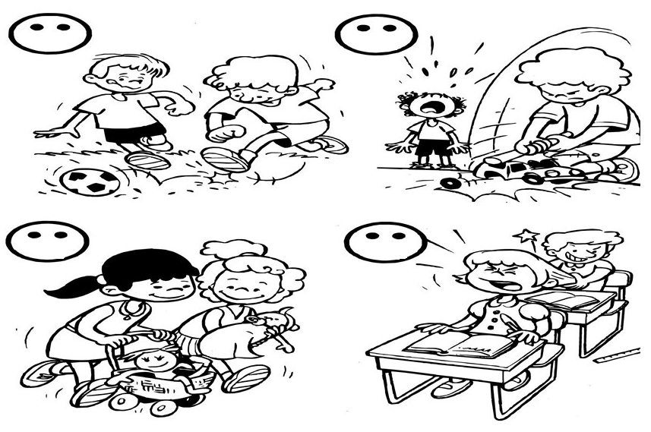

**2. completa la sopa de letras en base a la historia de José.**

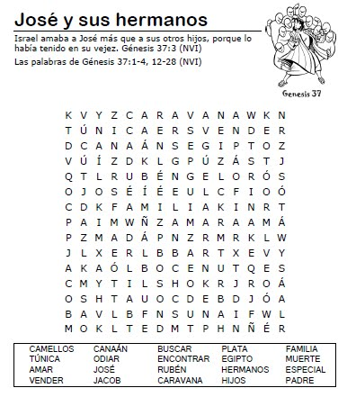

1. **Realiza lectura bíblica: Génesis capítulo 37 y realiza una breve reflexión respecto a la vida de José**

*José era un niño que amaba y obedecía a Dios, y por eso Dios lo bendijo. José cuidaba las ovejas de su padre. El padre de José le amaba muchísimo y un día le regaló una preciosa túnica, de muchos colores.*

1. **Utilizando la guía colorea la túnica de José 1= rojo   2= amarillo   3= azul. Colorea el resto del dibujo como más te guste.**

